中国铁矿石价格指数（CIOPI）
中国钢铁工业协会 2018年10月25日印发

一、进口铁矿石价格（OPI）
10月25日，直接进口铁矿石62%品位干基粉矿到岸价格为73.99美元/吨（即1.1934美元/吨度），环比每吨上升0.54美元，升幅为0.74%，当月平均价格为70.50美元/吨。
10月25日，现货贸易进口铁矿石62%品位干基粉矿人民币含税价格为582.41元/吨，环比每吨上升7.71元，升幅为1.34%，当月平均价格为554.28元/吨。
10月25日，直接进口铁矿石58%品位干基粉矿到岸价格为63.92美元/吨（即1.1021美元/吨度），环比每吨上升0.45美元，升幅为0.71%；当月平均价格为60.14美元/吨。
10月25日，现货贸易进口铁矿石58%品位干基粉矿人民币含税价格为481.11元/吨，环比每吨上升6.66元，升幅为1.40%，当月平均价格为454.06元/吨。
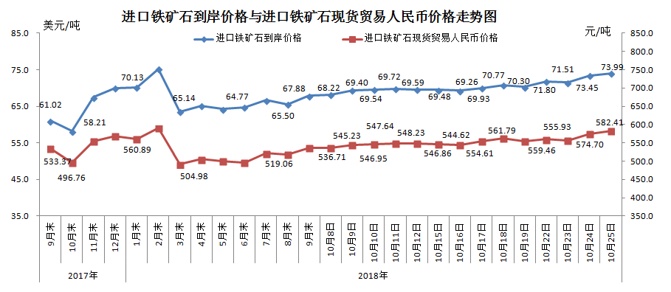
二、国产铁矿石价格
10月25日，国产铁矿石62%品位干基铁精矿含税价格为646.00元/吨，环比每吨上升0.39元，升幅为0.06%；比进口铁矿石高63.59元/吨，升幅为10.92%；当月平均价格为630.07元/吨，比进口铁矿石高75.79元/吨，升幅为13.67%。
10月25日，国产铁矿石65%品位干基铁精矿含税价格为719.77元/吨，环比每吨上升0.45元，升幅为0.06%；当月平均价格为702.65元/吨。
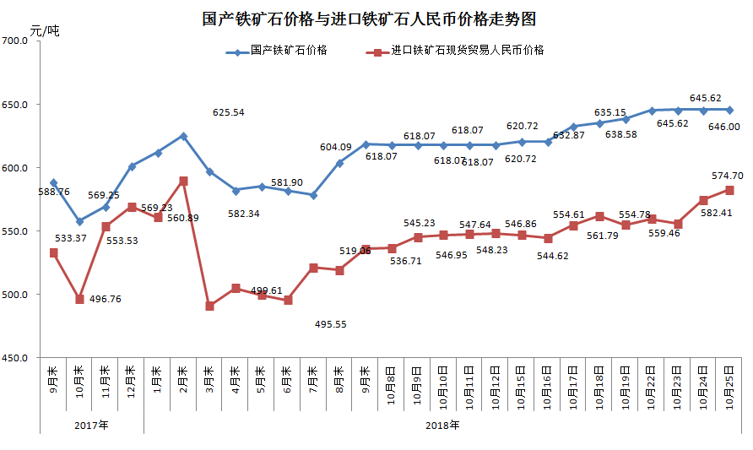
三、中国铁矿石价格指数（CIOPI）
10月25日，中国铁矿石价格指数（CIOPI）270.93点，环比上升1.76点，升幅为0.65%。其中：国产铁矿石价格指数为251.05点，环比上升0.15点，升幅为0.06%；进口铁矿石价格指数为273.94点，环比上升2.00点，升幅为0.74%。
